«Красная» рыба Беларуси

В Красную книгу Республики Беларусь включены 9 видов рыб: стерлядь, атлантический лосось, кумжа, ручьевая форель, европейский хариус, европейская корюшка, гольян озерный, обыкновенный усач, рыбец. Лов этих видов запрещен.
Стерлядь. Единственный вид семейства осетровых, обитающий в состоянии естественной свободы в таких реках Беларуси, как Припять, Сож, Березина, Днепр и их притоки. Обычно встречаются особи длиной 40-60 см и массой до 1 кг, хотя отдельные экземпляры могут вырастать свыше 1 м в длину весом около 16 кг. Стерлядь является стайной придонной рыбой, предпочитает глубокие участки рек, проточные ямы с песчаным или галечным дном. Нерестится при температуре выше 10оС с конца апреля до начала мая в верховьях рек.

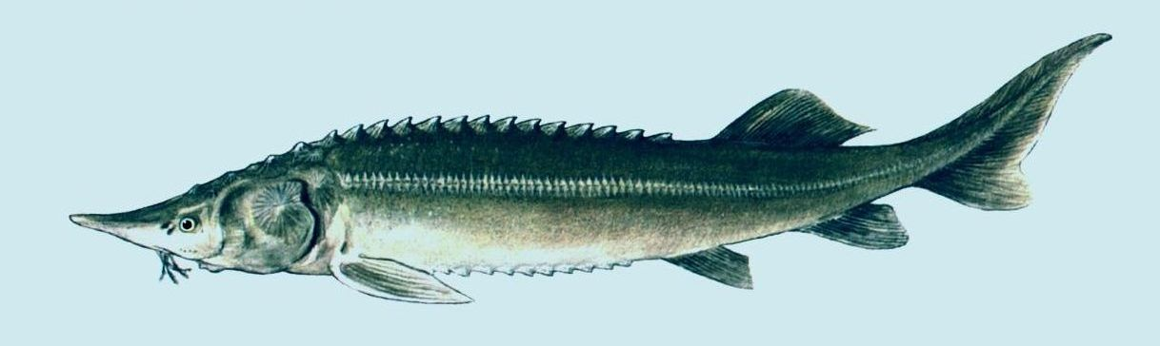

В 1948-1954 гг. проводилось вселение стерляди в Западную Двину на территории Латвии и Неман на территории Литвы. Однако в тех же реках на территории Беларуси стерлядь не акклиматизировалась. Сейчас в некоторых прудовых хозяйствах республики созданы маточные стада стерляди, позволяющие получать рыбопосадочный материал для зарыбления рек этим ценным видом. В 2006 году 5 тысяч сеголеток стерляди выпустили в Березину, в 2016 году около 900 экземпляров – в Припять, а в 2017 году в Днепр вселили 1,9 тысячи особей стерляди на белорусской стороне и 30 тысяч особей на трансграничном участке со стороны России.

Атлантический лосось (семга) и кумжа. Проходные виды семейства лососевых. Лосось достигает длины 1,5 м и массы 32 кг, кумжа вырастает до 1 м и 12 кг. В то время, как большая часть тела кумжи покрыта многочисленными черными пятнышками, лосось практически не имеет пятен ниже боковой линии.
До 50-х годов ХХ века лосось и кумжа заходили из Балтийского моря на нерест в Западную Двину, Неман и Вилию. Сегодня оба вида встречаются во время нереста (в октябре-декабре) в водотоках бассейна реки Вилия на территории Островецкого и Сморгонского районов Гродненской области. Несмотря на то, что за период жизни в море лососевые совершают дальние миграции, большинство из них возвращается для нереста в те же реки и даже на те же нерестилища, где вывелись сами. Во время нереста эти рыбы не питаются, поэтому, отнерестившись, многие лососи погибают от истощения.
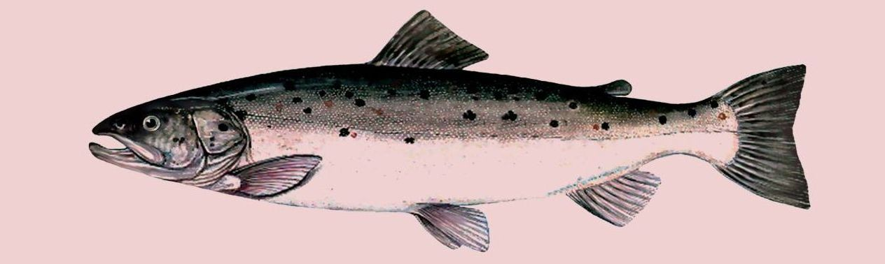

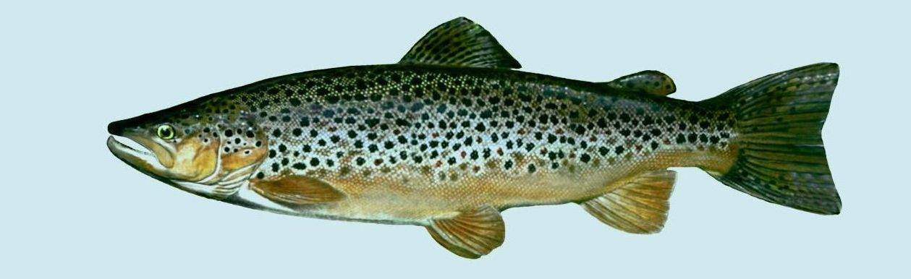

Ручьевая форель. Является пресноводной жилой (постоянно обитающей в одном месте) формой кумжи. Обитает в небольших реках и ручьях с чистой холодной водой. Широко распространена в бассейнах Немана и Вилии, нерест происходит в ноябре-декабре на перекатах с песчаным или галечным дном. Рост форели достаточно быстрый, но сильно зависит от условий обитания: в больших реках с достаточной кормовой базой встречаются крупные особи, в небольших ручьях с недостаточным количеством корма крупные особи не отмечаются. Длина тела форели достигает 22-55 см, масса – 0,2-2 кг.

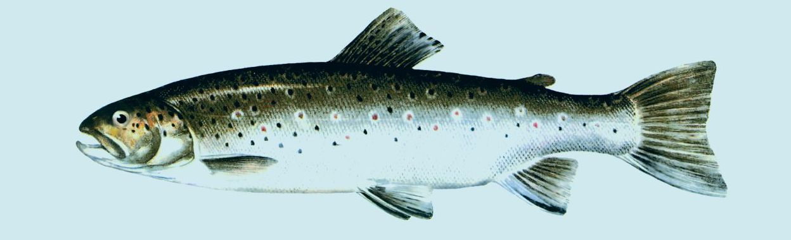

Европейский хариус. Единственный представитель семейства хариусовых в Беларуси. Это одна из самых красивых рыб. Окраска яркая, особенно в период размножения. На спине и боках – мелкие, а на высоком спинном плавнике – крупные темные пятна. Образ жизни хариуса близок к образу жизни ручьевой форели.
На территории республики хариус обитает в холодноводных с высоким содержанием кислорода водотоках бассейна реки Неман. Ведет оседлый образ жизни. Нерест начинается при весеннем повышении температуры воды до 7-9 градусов в конце апреля – начале мая. Питается в основном в сумеречное время суток.

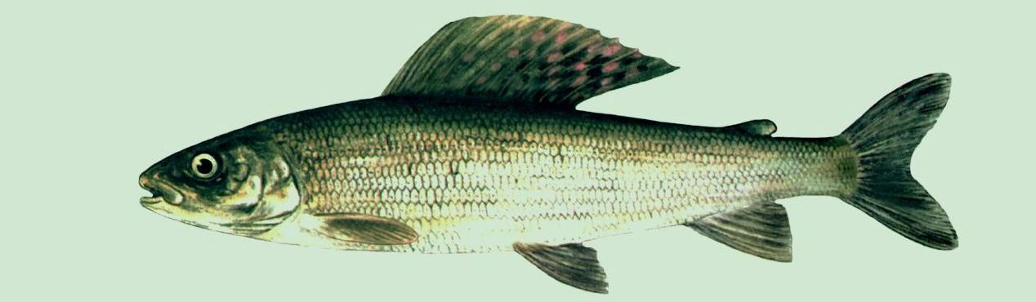

Европейская корюшка (снеток). Обитает в озерах Беларуси, отличается от проходной корюшки значительно меньшими размерами – 6-10 см. Встречается в бассейне реки Западная Двина – озерах Дривяты, Снуды, Струсто, Волос, Ричи (Браславский р-н), Долгое (Глубокский р-н), Рудаково (Мядельский р-н). Это стайная рыба, которая держится вблизи берега на значительных глубинах. Численность снетка в озерах Беларуси как рыбы с коротким жизненным циклом (2-3 года) подвержена резким колебаниям из-за изменения условий естественного воспроизводства – загрязнения, заиления и зарастания нерестилищ.

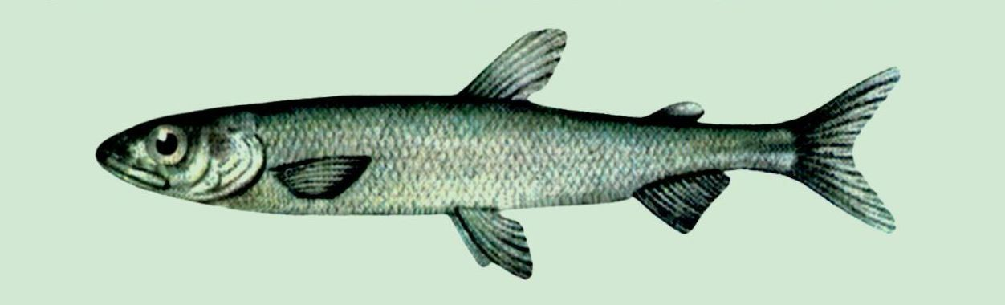

Гольян озерный. В отличие от речного гольяна, озерного можно встретить в сильно заросших растительностью озерах, этот вид переносит без последствий низкое содержание кислорода в воде. В некоторой степени напоминает линя, поэтому его иногда называют линёк. Играет важную роль в трофических цепях водоемов, поскольку служит пищей хищным рыбам. Нерест скрытый, протекает с мая до июля.
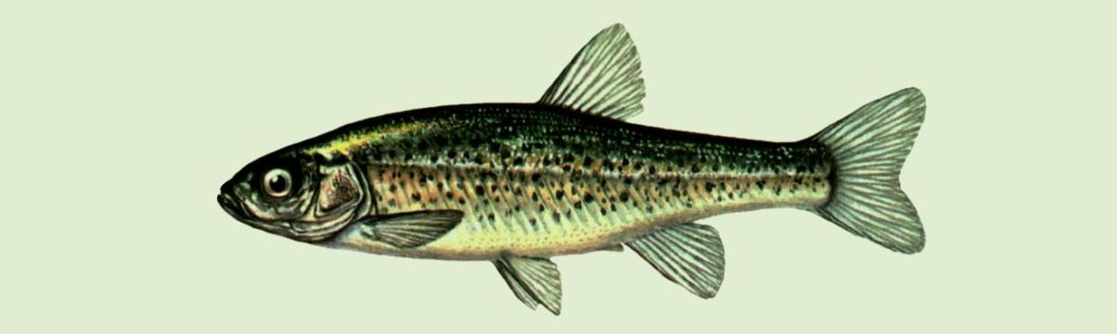

Обыкновенный усач. Полупроходная рыба семейства карповых, достигающая длины 40-60 см и массы 2-3 кг. Обитает у дна, преимущественно, каменисто-песчаного, ведет в основном ночной образ жизни. Совершает значительные нерестовые миграции. Обитает в реках Неман, Вилия, западный Буг и их притоках. Днепровский усач встречается в реке Днепр и ее притоках – Березине, Друти, Припяти, Соже.
Основными лимитирующими численность усача факторами являются загрязнение рек, повышение мутности воды. Для восстановления запасов необходима организация искусственного воспроизводства.

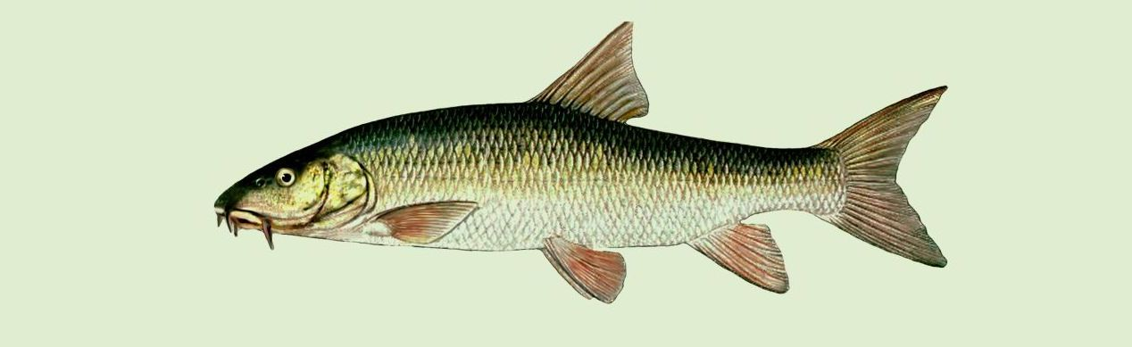

Рыбец. Считается проходной рыбой, заходящей в реки для нереста из приустьевых участков морей, однако в пределах Беларуси она является типично пресноводной формой. Встречается в бассейнах рек Западный Буг, Неман, Западная Двина, верховьях Днепра. Достигает длины 50 см и массы 3 кг. В связи с высокой требовательностью к местам нереста рыбец ранней весной совершает продолжительные миграции в верховья рек. Основным мероприятием по увеличению численности является мелиорация естественных и создание искусственных нерестилищ.

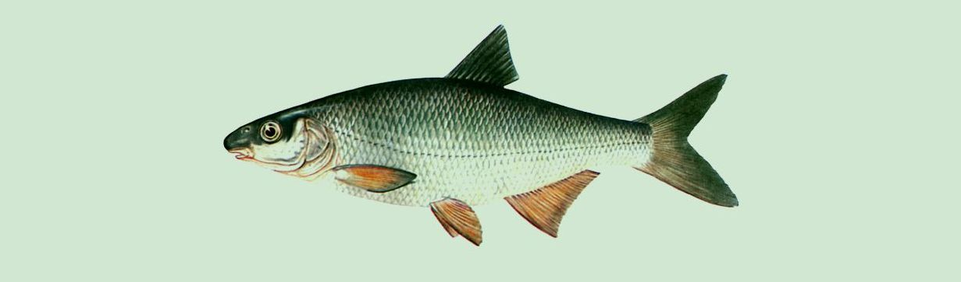

Лов краснокнижников запрещен. В случае непреднамеренного вылова такой рыбы, ее следует выпустить в обратно в воду.

